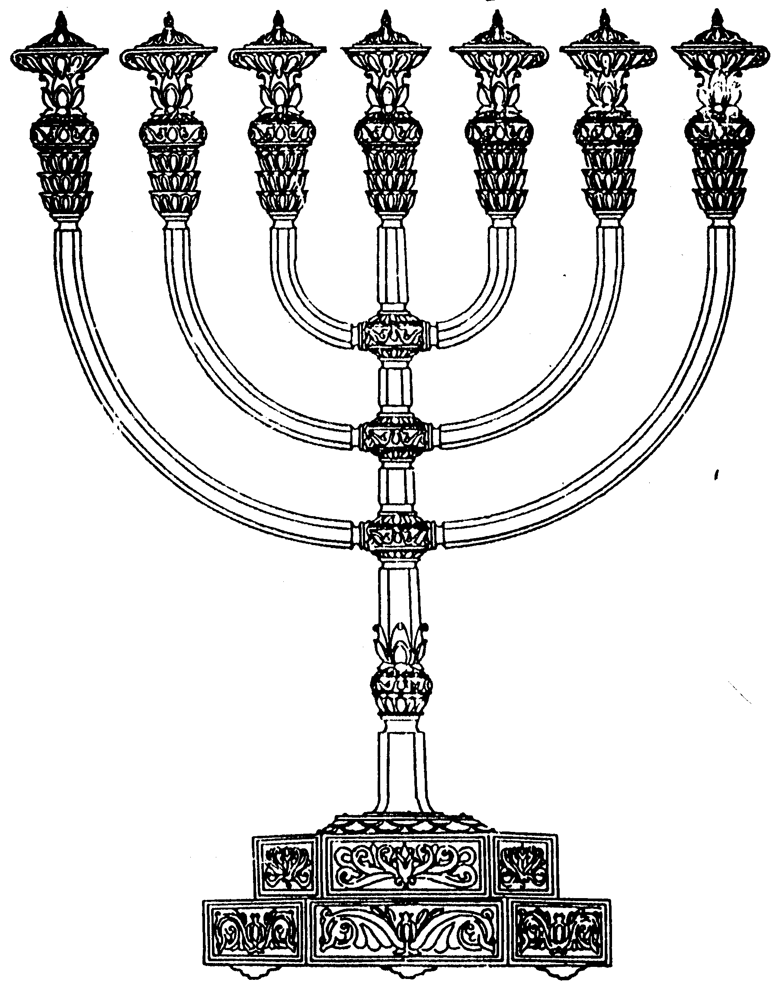
בס“ד
המדרשה לידע המקדש
מיסודו של מכון המקדש
סדנאות וימי עיון
הצגות
הרצאות
ניצוצון מספר 166
י"ט אלול ה'תשס"ח
ניצוצון ממקדש: זריקת הדם (ב)

נשלים את סוגי זריקות הדם וסיפור קצר לצידם:

קרבנות חטאות פנימיות – הזאות כנגד הפרוכת +ארבע שהם ארבע על המזבח הפנימי.

קרבנות אלו יחסית נדירים:

"פָּר וְשָׂעִיר שֶׁל יוֹם הַכִּפּוּרִים ... דָמָן טָעוּן הַזָּיָה עַל בֵּין הַבַּדִּים וְעַל הַפָּרֹכֶת וְעַל מִזְבַּח הַזָּהָב.
פָּרִים הַנִּשְׂרָפִים וּשְׂעִירִים הַנִּשְׂרָפִים ... וְדָמָן טָעוּן הַזָּיָה עַל הַפָּרֹכֶת וָעַל מִזְבַּח הַזָּהָב" (משנה זבחים פרק ה')

הראשונים מוכרים לנו מעבודת הכהן הגדול ביום הכיפורים. לאחר כניסת הכהן הגדול לקודש הקדשים להקטרת נכנס הכהן הגדול, פעמיים נוספות. פעם ראשונה להזאת דם הפר אחת למעלה ושבע למטה, 'בין הבדים' (מול הארון ולא עליו), ובשניה כנ"ל לדם השעיר. (בהמשך יכנס הכה"ג פעם רביעית להוצאת כלי הקטורת)

הקרבנות בהמשך המשנה מתייחסים מובאים רק כאשר הסנהדרין או כהן המשיח הורו בשגגה לעבוד ע"ז או התירו מצוות זדונם כרת. באלו רק מזים 'אחת ועוד שבע' כנגד הפרוכת וכן על קרנות מזבח הזהב.

האם הדם חייב לגעת בפרוכת:

" אית תניי תני צריך שיהא נוגע אית תניי תני א"צ שיהא נוגע א"ר לעזר בי ר' יוסי אני ראיתיה ברומי מליאה טיפין של דם אמרתי אלו מן הדמים שהיו מזין עליה ביוה"כ. הדא אמרה צריך שיהא נוגע ואפילו תימר א"צ שיהא נוגע ואם נגע נגע. " (ירושלמי יומא כח. ומופיע גם בבבלי דף נז.)
תרגום: יש ששנו שצריך שיהא נוגע, ויש ששנו שאין צריך שיגע. אמר רבי אלעזר בן רבי יוסי: אני ראיתי את הפרוכת ברומי מלאה טיפות דם, ואמרתי שאלו מן הדמים שהיו מזים ביום הכיפורים. מכאן ניתן ללמוד שצריך שיגע. אלא שניתן לומר שלא צריך, אך אם נגע- נגע.

על סיפורו של רבי אלעזר ב"ר יוסי, כבר הרחבנו בעבר (ניצוצון 135) . בקצרה: כמה מאות שנים לאחר החורבן הלך רבי אלעזר לרומי לנסות לבטל גזרות נגד היהודים. לאחר שהצליח לרפא את בת הקיסר הותר לו להכנס לאוצר המלך, שם ראה חלק מכלי המקדש, וכן את הפרוכת. אך מתוך הגמרא אנו רואים שלא הכריעו את השאלה על פי עדותו.

קרבן בכור מעשר ופסח – שפיכה אחת על היסוד.
1
"הַבְּכוֹר וְהַמַּעֲשֵׂר וְהַפֶּסַח, קָדָשִׁים קַלִּים, שְׁחִיטָתָן בְּכָל מָקוֹם בָּעֲזָרָה, וְדָמָן
טָעוּן מַתָּנָה אֶחָת, וּבִלְבָד שֶׁיִּתֵּן כְּנֶגֶד הַיְסוֹד" (משנה זבחים פרק ה')

בניגוד לקרבנות ברשימה הקודמת, קרבנות אלו היו נפוצים ביותר.
בנוסף ניתן לשחטם בכל מקום בעזרה. מתוך אולי נבין, מבלי להכנס לרעיונות עמוקים,
מדוע די בזריקה אחת של דם, וכן שמקום הזריקה רחב למדי.

המזרקים – 'כחיצים ביד גיבור:

בכדי להקל על מלאכת זריקת הדם, כאשר יש ריבוי קרבנות, העבירו הכהנים את המזרקים מיד ליד. כך עשו בזמן שחיטת הפסח, בי"ד בניסן. תיאור מעניין מופיע בספר 'שבט יהודה', שם מעיד גוי שראה או לכל הפחות שמע על יעילות העבודה:

"עניין קרבן פסח כפי מה שראיתי קצתו והוגד לי כולו, הוא באופן הזה:...היו יוצאים כולם לקנות הזבח הנקרא אצלם פסח...ובהגיע השחיטה, שורות שורות של כהנים היו בכפות של כסף וכפות של זהב בידם. ושורה שכולה שהתחלתה כסף- כולה כסף,ושל זהב-כולה זהב.....כל כהן מקבל כף אחת מלאה ומחזיר כף אחת ריקנית ולא היה להם לעיכוב, כי היו כל כך זריזים בעבודה זו עד שהיו הכפות נראות רצות ובאות 'כחיצים ביד גיבור'. (הועתק מתוך 'הגדת המקדש' עמ' 27, שם ניתן לקרוא את כל התיאור)
לקבלת ניצוצון יומי - שלח הודעה ל: mikdash3@gmail.com
נכתב ע"י הרב מרדכי פרסוף

